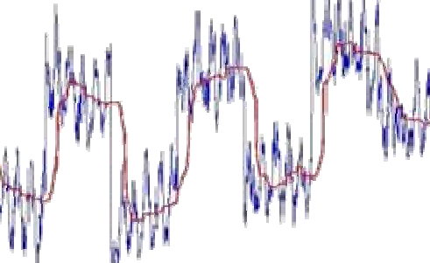
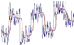
Traitement du signal : filtrage

Les capteurs sont sensibles aux perturbations électromagnétiques du milieu dans lequel ils sont placés.
A l'information électrique (signal utile) disponible en sortie d'un capteur s'ajoutent souvent des signaux parasites indésirables (bruit).
Ces signaux parasites doivent être éliminés pour que la mesure réalisée soit fiable. Cette fonction est assurée par des montages électroniques appelés …………………………………….

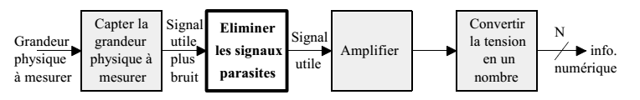

- SPECTRE D'UN SIGNAL PÉRIODIQUE

Tout signal périodique v(t) est décomposable en …………………………………………………………………….. qui prend le nom de série de Fourier, du nom du mathématicien qui s'est occupé de cette analyse

  - DÉCOMPOSITION D'UN SIGNAL PÉRIODIQUE

Un signal périodique peut être considéré comme …………………………………………………… (sa valeur moyenne) et

……………………………………………….., correspondant à l'ondulation autour de cette valeur moyenne :

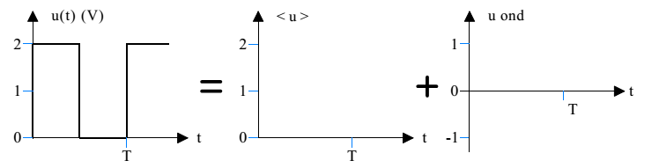

  - DÉCOMPOSITION D'UN SIGNAL EN SÉRIE DE FOURIER

Joseph Fourrier, un mathématicien , a mis en évidence en 1822 le fait que tout signal est la somme de signaux sinusoïdaux et Co sinusoïdaux. Pour représenter la composition spectrale d'un signal (spectre en fréquence), on utilise un système d'axe graduée en amplitude (axe des ordonnés) et en fréquence (axe des abscisses). Chaque fréquence est représentée par un trait vertical dont la hauteur est proportionnelle à l'amplitude du signal. Ce système d'axe est appelé un spectre.

Soit deux signaux sinusoïdaux :
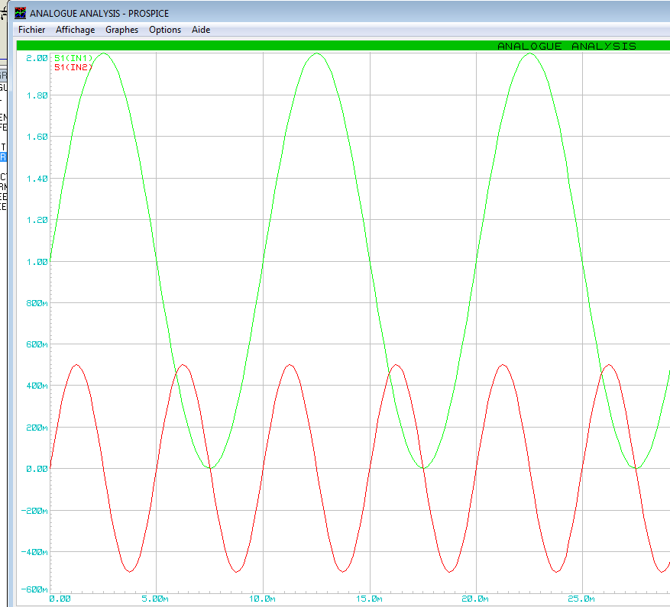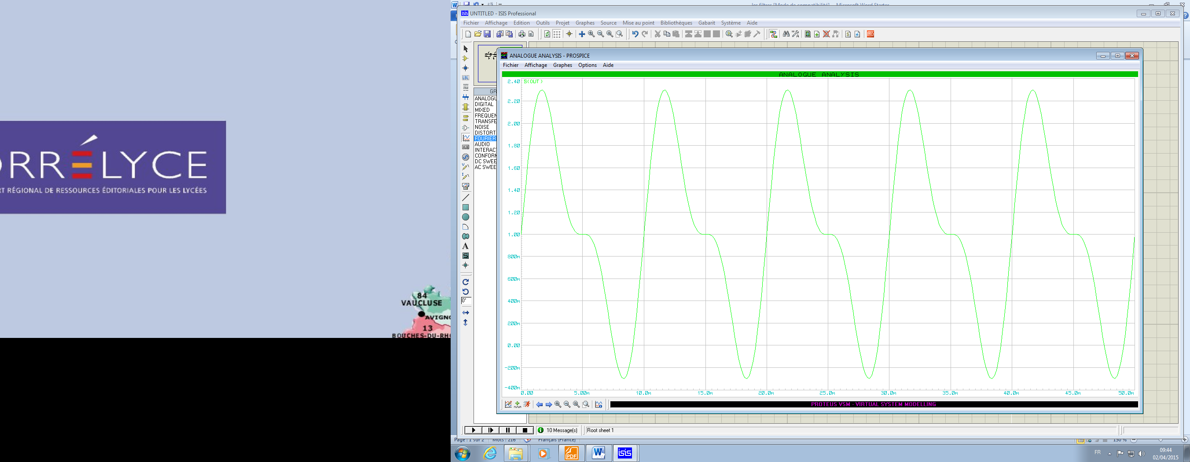

Avec S1: 1V 100Hz + S2(IN2): 0,5V 200Hz + une tension d’offset de 1V sur S1 = S (out).

Si on fait le spectre de S(out) on trouve :

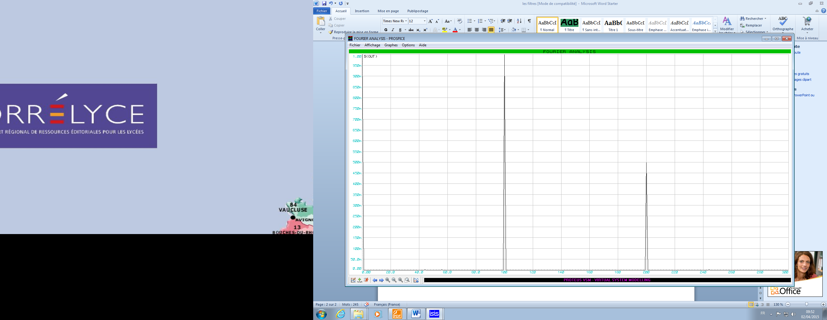

On retrouve :

- …………………………………………………………., d’amplitude 1Volt.

- …………………………………………….. (à la même fréquence que le signal)

- ………………………………………………….. (ici un seul..).

Exemple : La décomposition en série de Fourier d'un signal carré ne comporte que des harmoniques impaires :

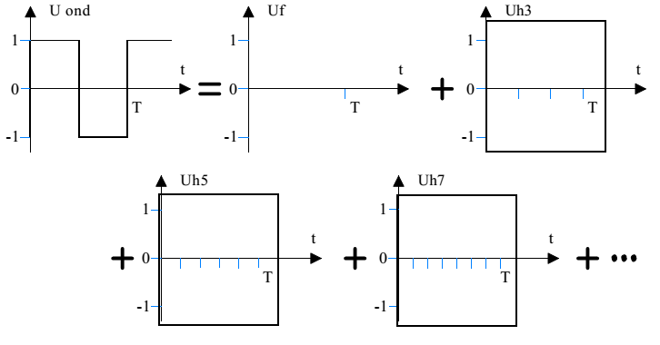
On remarque que les amplitudes des différents termes de la décomposition en série de Fourier (que l'on
appelle aussi des raies du spectre) ont des amplitudes qui décroissent en 1/n, avec n, le rang de
l'harmonique.

- GÉNÉRALITÉS SUR LES FILTRES

2.1 RÔLE

On parle de filtrage de signal lorsqu'on atténue (la suppression est difficile) ou favorise dans un signal (électrique ou autre) des fréquences par rapport à d'autres.

Le rôle essentiel d'un filtre consiste à modifier le spectre des signaux qui vont y transiter afin d'obtenir des caractéristiques particulières.
Il réalise une sélection ou un filtrage des fréquences.
Les principales applications des filtres sont :

- ………………………………………………………………………………

- …………………………………………………… (parasites hautes fréquence, 50 Hz du secteur...).

- ………………………………………………….. (radio, télévision...)

2.2 Filtre passif
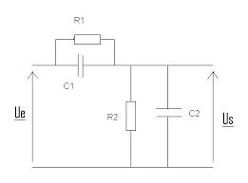
Un filtre passif fait appel à des éléments passifs. En conséquence le signal de sortie ne peut jamais être supérieur au signal d'entrée.
Dans le cas de filtres électriques, les filtres passifs sont composés de résistances, de condensateurs et de bobines.

2.3 Filtre actif
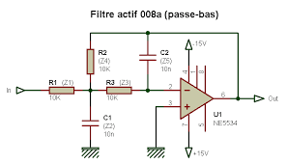
Un filtre actif est composé d'éléments actifs (transistors, amplificateurs opérationnels...) qui permettent d'avoir des amplitudes du signal de sortie supérieures aux amplitudes du signal d'entrée.

2.4 Gain d'un filtre

En électronique, le gain désigne la capacité d'une fonction à augmenter la puissance ou l'amplitude d'un signal d'entrée.

L'unité du gain est le DECIBEL ou dB
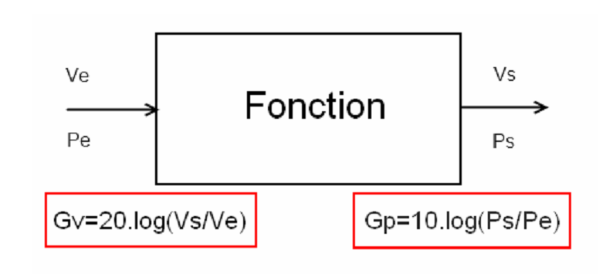

Un gain nul signifie que le signal de sortie à la même amplitude que le signal d'entrée.

2.5 Ordre d'un filtre

L'ordre d'un filtre définit sa capacité à atténuer les fréquences. Plus l'ordre est élevé, plus la pente de l'intervalle de fréquence (souvent l'octave ou la décade) et de l'amplification est élevée.

Ainsi un filtre du :
• 1° ordre atténue les fréquences ………………………………………….

• 2° ordre atténue les fréquences ……………………………………….

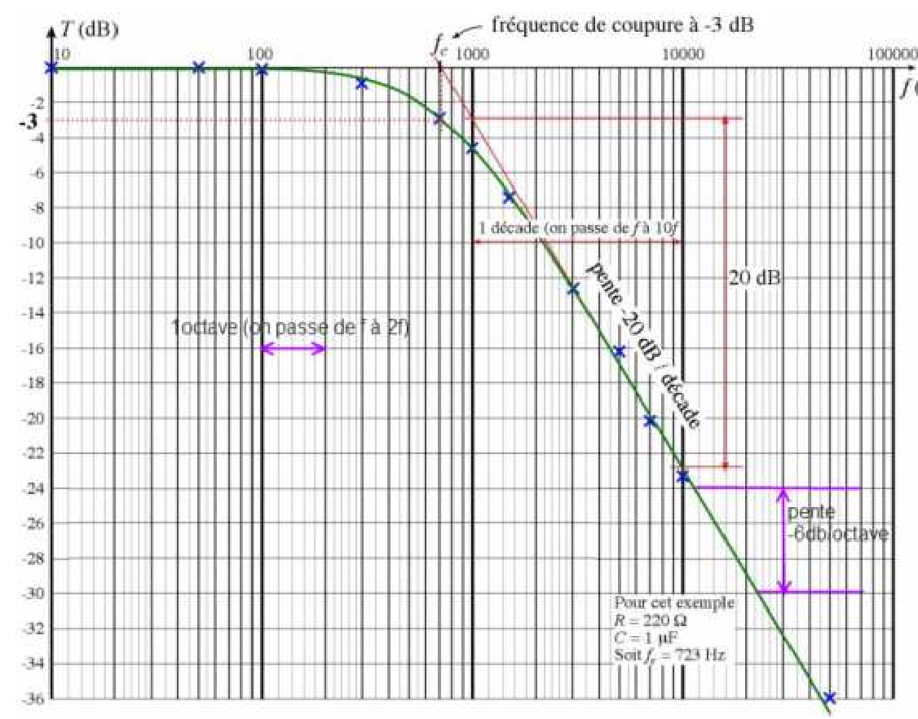

- Types de filtres

Selon les fréquences à exclure, les filtres peuvent être de 4 types caractérisés par leur gabarit.

Le gabarit indique les fréquences limites (fc: fréquence de coupure) que doit respecter le filtre.
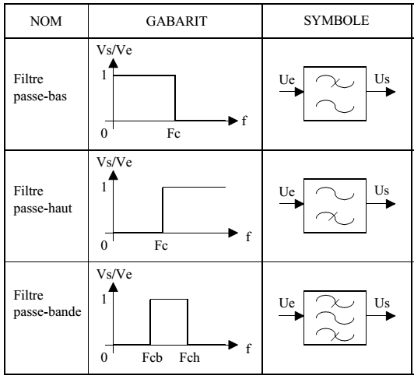

- ……………………
- …………………….
- …………………….
- …………………….

  - Filtre passe-bas

Un filtre passe-bas laisse ……………………………………………………………………………...
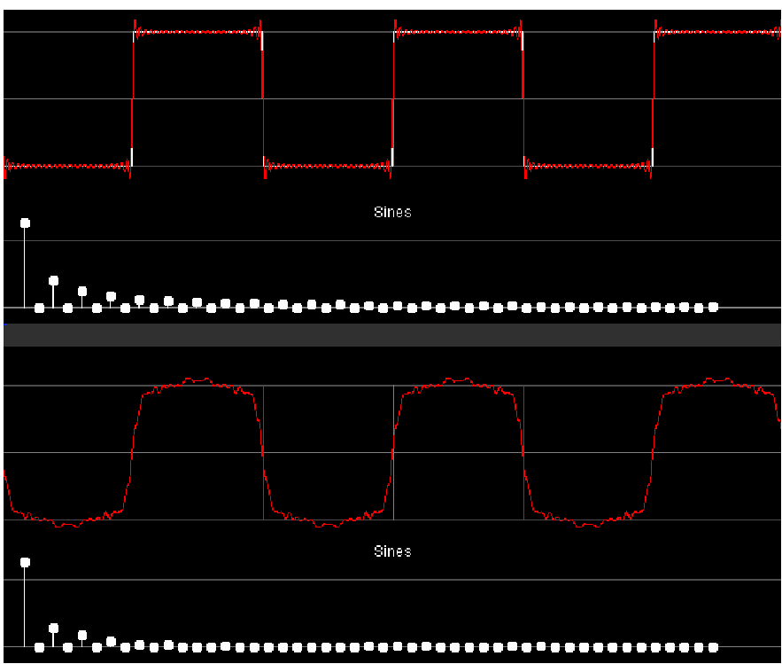
Ci-contre, la transformation d'un signal carré par un filtre passe bas. On peut remarquer l’atténuation des raies dans la représentation fréquentielle.
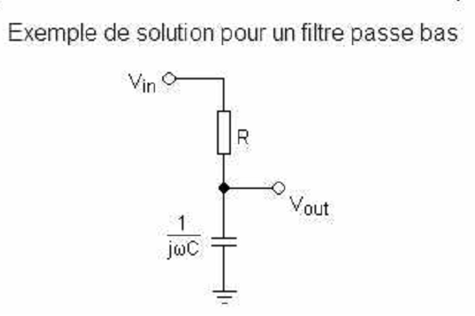

Exemple :

La fréquence f du ………………………………………………………………………………………

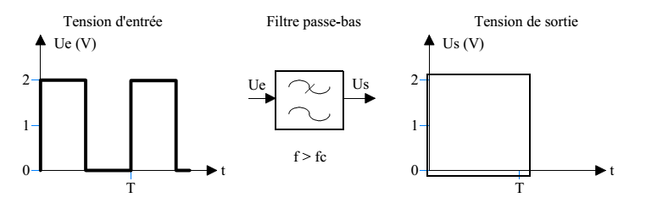
  - Filtre passe-haut

Un filtre passe-haut laisse passer …………………………………………………………………………..
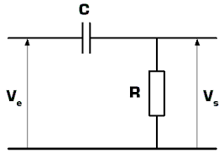
La fréquence f du signal d'entrée est plus grande que la fréquence de coupure du filtre (Fc).
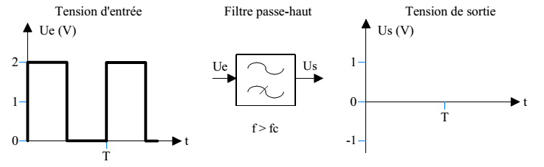
  - Filtre passe bande

Un filtre passe-bande est un filtre ne laissant passer qu’une bande ou intervalle de fréquences compris entre une fréquence de coupure basse et une fréquence de coupure haute du filtre. Il cumule le fonctionnement du ……………………………………………………………
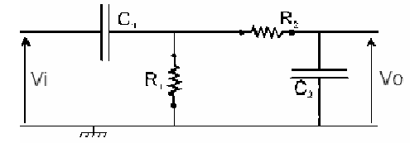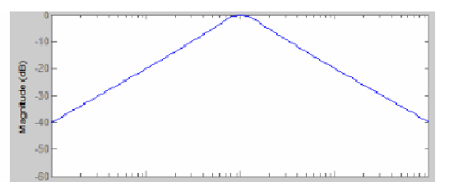

La fréquence f du signal d'entrée est comprise entre Fcb et Fch. Le filtre ne laisse passer qu'une très faible bande de fréquences autour de f.

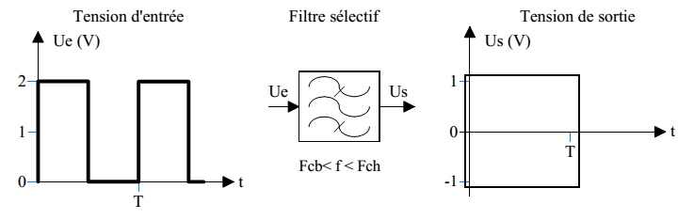
- EXERCICE D'APPLICATION : FILTRES DE HAUT-PARLEURS

Une enceinte acoustique transforme une puissance électrique en pression acoustique. elle comporte plusieurs haut-parleurs pour restituer naturellement les plages de fréquences audibles. Il n'existe pas de haut-parleur qui puisse restituer un signal audio compris entre 20 Hz et 20 kHz. C'est pourquoi on trouve des enceintes à 2 ou 3 voies. chaque haut-parleur possèdant une bande de fréquence privilégiée. On va adjoindre au haut-parleur un filtre qui va orienter les fréquences du signal audio qu'il pourra le mieux restituer.

On traite le cas d'une enceinte troies voies. elle est constituée de trois haut-parleurs :
- le boomer ou woofer pour les graves (basses fréquences) ;
- le médium pour les moyennes fréquences ;
Compléter les blocs du schéma de principe :
- indiquer sur le bloc la nature du filtre qui réalise la sélection de fréquences;
- représenter son gabarit dans le bloc ;
- préciser la (ou les) valeurs des fréquences de coupure sous le bloc.

- le twetter pour les aigus (hautes fréquences).

On choisit pour cette enceinte :
- une coupure grave / médium à 300 Hz ;
- une coupure médium / aigu à 3000 Hz.

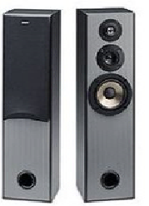
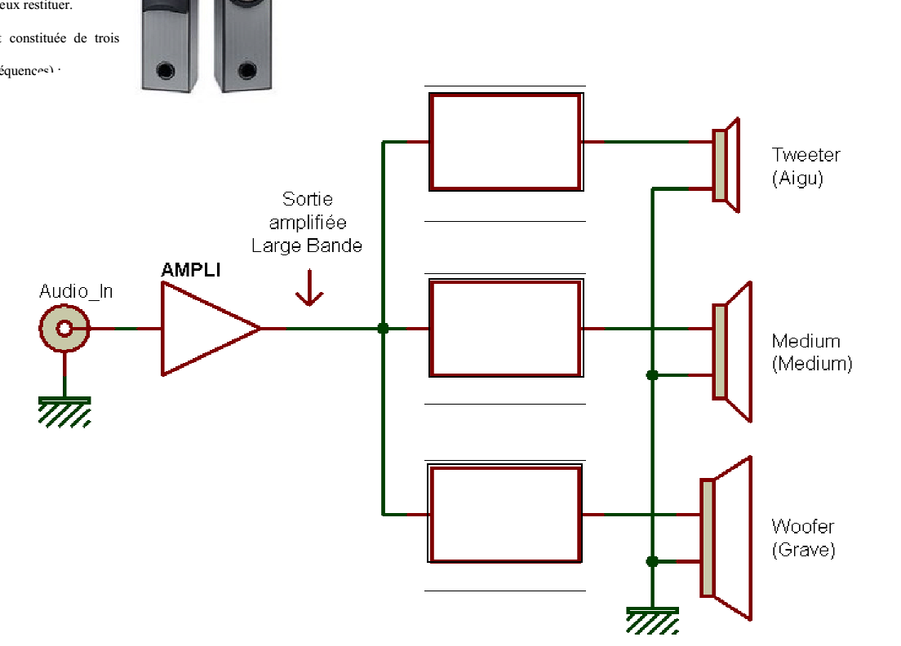

Traitement du signal : filtrage

Les capteurs sont sensibles aux perturbations électromagnétiques du milieu dans lequel ils sont placés.
A l'information électrique (signal utile) disponible en sortie d'un capteur s'ajoutent souvent des signaux parasites indésirables (bruit).
Ces signaux parasites doivent être éliminés pour que la mesure réalisée soit fiable. Cette fonction est assurée par des montages électroniques appelés FILTRES.

- SPECTRE D'UN SIGNAL PÉRIODIQUE

Tout signal périodique v(t) est décomposable en une somme de fonctions sinusoïdales qui prend le nom de série de Fourier, du nom du mathématicien qui s'est occupé de cette analyse

  - DÉCOMPOSITION D'UN SIGNAL PÉRIODIQUE

Un signal périodique peut être considéré comme la somme d'un signal continu (sa valeur moyenne) et d'un signal alternatif, correspondant à l'ondulation autour de cette valeur moyenne :

  - DÉCOMPOSITION D'UN SIGNAL EN SÉRIE DE FOURIER

Joseph Fourrier, un mathématicien, a mis en évidence en 1822 le fait que tout signal est la somme de signaux sinusoïdaux et Co sinusoïdaux. Pour représenter la composition spectrale d'un signal (spectre en fréquence), on utilise un système d'axe graduée en amplitude (axe des ordonnés) et en fréquence (axe des abscisses). Chaque fréquence est représentée par un trait vertical dont la hauteur est proportionnelle à l'amplitude du signal. Ce système d'axe est appelé un spectre.

Soit deux signaux sinusoïdaux :

Avec S1: 1V 100Hz + S2(IN2): 0,5V 200Hz + une tension d’offset de 1V sur S1 = S (out).

Si on fait le spectre de S(out) on trouve :

On retrouve :

- la composante continue, d’amplitude 1Volt.

- le fondamental (à la même fréquence que le signal)

- puis les harmoniques (ici un seul..).

Exemple : La décomposition en série de Fourier d'un signal carré ne comporte que des harmoniques impaires :

On remarque que les amplitudes des différents termes de la décomposition en série de Fourier (que l'on
appelle aussi des raies du spectre) ont des amplitudes qui décroissent en 1/n, avec n, le rang de
l'harmonique.

- GÉNÉRALITÉS SUR LES FILTRES

2.1 RÔLE

On parle de filtrage de signal lorsqu'on atténue (la suppression est difficile) ou favorise dans un signal
(électrique ou autre) des fréquences par rapport à d'autres.

Le rôle essentiel d'un filtre consiste à modifier le spectre des signaux qui vont y transiter afin d'obtenir des caractéristiques particulières.
Il réalise une sélection ou un filtrage des fréquences.
Les principales applications des filtres sont :

- Extraire (ou supprimer la valeur moyenne d'un signal).
- Eliminer des fréquences indésirables (parasites hautes fréquence, 50 Hz du secteur...).
- Sélectionner une bande de fréquence (radio, télévision...)

2.2 Filtre passif
Un filtre passif fait appel à des éléments passifs. En conséquence le signal de sortie ne peut jamais être supérieur au signal d'entrée.
Dans le cas de filtres électriques, les filtres passifs sont composés de résistances, de condensateurs et de bobines.

2.3 Filtre actif
Un filtre actif est composé d'éléments actifs (transistors, amplificateurs opérationnels...) qui permettent d'avoir des amplitudes du signal de sortie supérieures aux amplitudes du signal d'entrée.

2.4 Gain d'un filtre

En électronique, le gain désigne la capacité d'une fonction à augmenter la puissance ou l'amplitude d'un signal d'entrée.

L'unité du gain est le DECIBEL ou dB
Un gain nul signifie que le signal de sortie à la même amplitude que le signal d'entrée.

2.5 Ordre d'un filtre

L'ordre d'un filtre définit sa capacité à atténuer les fréquences. Plus l'ordre est élevé, plus la pente de l'intervalle de fréquence (souvent l'octave ou la décade) et de l'amplification est élevée.

Ainsi un filtre du :

• 1° ordre atténue les fréquences de 6dB/Octave ou 20 dB/décade
• 2° ordre atténue les fréquences de 12dB/Octave ou 40 dB/décade

- Types de filtres

Selon les fréquences à exclure, les filtres peuvent être de 4 types caractérisés par leur gabarit.

Le gabarit indique les fréquences limites (fc: fréquence de coupure) que doit respecter le filtre.

- Filtre passe bas
- Filtre passe haut
- Filtre passe bande
- Filtre coupe-bande ou réjecteur de bande

  - Filtre passe-bas

Un filtre passe-bas laisse passer les fréquences basses et atténue les fréquences hautes.
Ci-contre, la transformation d'un signal carré par un filtre passe bas. On peut remarquer l’atténuation des raies dans la représentation fréquentielle.

Exemple :

La fréquence f du signal d'entrée est plus grande que la fréquence de coupure du filtre (Fc).

  - Filtre passe-haut

Un filtre passe-haut laisse passer les fréquences hautes et atténue les fréquences basses.
La fréquence f du signal d'entrée est plus grande que la fréquence de coupure du filtre (Fc).
  - Filtre passe bande

Un filtre passe-bande est un filtre ne laissant passer qu’une bande ou intervalle de fréquences compris entre une fréquence de coupure basse et une fréquence de coupure haute du filtre. Il cumule le fonctionnement du filtre passe-bas et du filtre passe-haut.

La fréquence f du signal d'entrée est comprise entre Fcb et Fch. Le filtre ne laisse passer qu'une très faible bande de fréquences autour de f.

- EXERCICE D'APPLICATION : FILTRES DE HAUT-PARLEURS

Une enceinte acoustique transforme une puissance électrique en pression acoustique. elle comporte plusieurs haut-parleurs pour restituer naturellement les plages de fréquences audibles. Il n'existe pas de haut-parleur qui puisse restituer un signal audio compris entre 20 Hz et 20 kHz. C'est pourquoi on trouve des enceintes à 2 ou 3 voies. chaque haut-parleur possèdant une bande de fréquence privilégiée. On va adjoindre au haut-parleur un filtre qui va orienter les fréquences du signal audio qu'il pourra le mieux restituer.

On traite le cas d'une enceinte troies voies. elle est constituée de trois haut-parleurs :
- le boomer ou woofer pour les graves (basses fréquences) ;
- le médium pour les moyennes fréquences ;
Compléter les blocs du schéma de principe :
- indiquer sur le bloc la nature du filtre qui réalise la sélection de fréquences;
- représenter son gabarit dans le bloc ;
- préciser la (ou les) valeurs des fréquences de coupure sous le bloc.

- le twetter pour les aigus (hautes fréquences).

On choisit pour cette enceinte :
- une coupure grave / médium à 300 Hz ;
- une coupure médium / aigu à 3000 Hz.

